中国茶叶流通协会文件

中茶协字〔2014〕22号

关于召开“2014全国重点产茶县座谈会”的通知

各相关产茶县政府、茶叶主管部门：
自2009年起，中国茶叶流通协会在全国范围内开展了“全国重点产茶县调查工作”，推选表彰了一批为中国茶产业做出突出贡献的重点产茶县政府，调查形成的产业报告已成为中央及地方政府有关部门的重要决策依据，有力地推动了中国茶产业的健康可持续发展。为进一步总结经验，促进各重点产茶县加强合作、创新发展，引领中国茶业再创佳绩，我会定于2014年3月27日在松阳茶叶节暨中国茶商大会期间，召开“2014全国重点产茶县座谈会”。现通知如下：
一、会议名称：全国重点产茶县座谈会
二、组织机构：
中国茶叶流通协会主办；松阳县人民政府承办。
三、会议内容：座谈交流各重点产茶县先进经验，组织实地考察调研，拟组建“全国重点产茶县联盟”并发表共同宣言。
四、会议地点：浙江松阳县天元国际大酒店
五、会议安排：
3月26日全天报到；
3月27日上午：观摩松阳茶叶节开幕式、松阳茶产业调研
3月27日下午：全国重点产茶县座谈会
3月28日返程
六、参会人员：
全国重点产茶县、生态产茶县、茶叶示范县、特色产茶县的政府领导及社团组织的特约代表及专家（建议每单位1-2人）。
七、会议费用
参会代表交通费自理，抵达松阳后的食宿费用由本次活动承办单位承担。承办单位在杭州机场/火车站、温州机场/火车站设有接站。
八、联系方式
中国茶叶流通协会
地 址：北京市复兴门内大街45号 邮编：100801
电 话：010-66012403/66094152 传真：010-66018165
联系人：梅 宇、占万宝
E-mail：teaworld@126.com

请各有关单位于2014年3月12日前，填妥《参会回执表》传真至中国茶叶流通协会，同时将本地茶产业发展的先进经验材料一并发至我会电子邮箱，以利汇总成册。

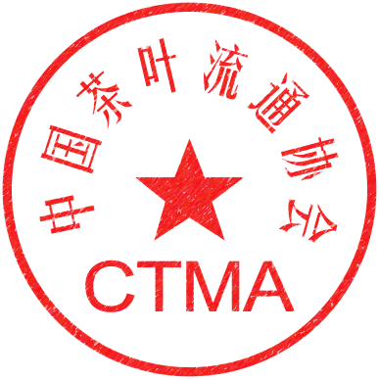

中国茶叶流通协会
2014年3月4日

参会回执表
单位名称
参会人员 | 姓 名 | 性别 | 民族 | 职务 | 移动电话（必填）
交通方式 |  | □火车 □飞机 □汽车 |  |  | 日期与班次:
其它要求：

单位（盖章） ：
填表日期 年 月 日
备注：1、此表复印有效。
2、此表请于2014年3月12日前盖章传真至中国茶叶流通协会。
传真：010-66018165

